Fendt España presume de récord de cuota de mercado en 2023 en la II Convención de concesionarios AGCO
La anual Convención de concesionarios de AGCO sirvió de escenario a Fendt España para hacer balance del año y analizar el récord en cuota de mercado conseguido por la marca en 2023.
En un año especialmente complicado, en el que hemos visto desplomarse el mercado de tractores, y con una perspectiva no muy halagüeña para el sector, Fendt amplió su cuota de mercado de manera significativa en España. La marca alcanzó por primera vez en el país un 10,3% de cuota de mercado en tractores por encima de los 80 CV, manteniéndose así, un año más, en tercera posición con respecto a sus competidores.
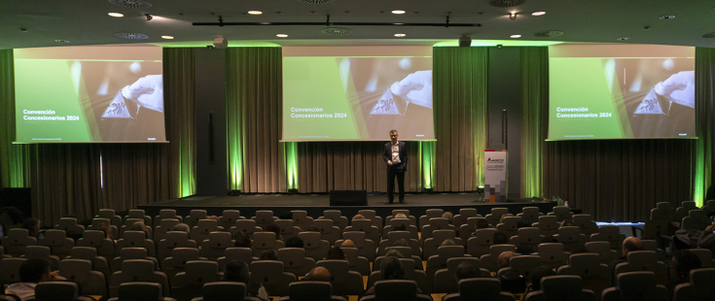
En España se matricularon 7.745 tractores nuevos durante 2023 frente a las 9.376 unidades del año anterior, lo que supone una caída del 17%. Por encima de 80 CV, rango en el que trabaja Fendt, se matricularon 6.097 tractores de los cuales 628 unidades fueron Fendt.
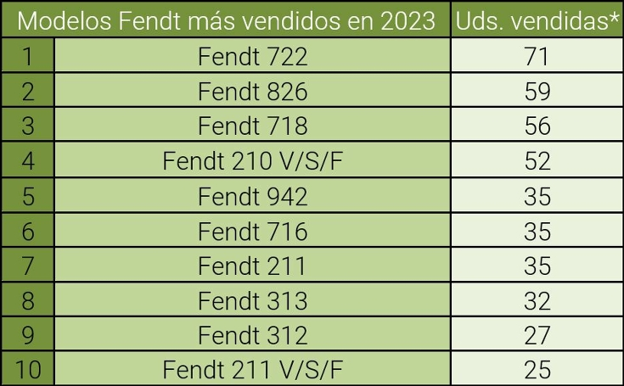
Fuente: Datos ROMA
Es en la alta potencia, por encima de los 240 CV, donde como viene siendo habitual, Fendt ha dado la campanada con 174 unidades vendidas de sus series Fendt 700 Gen7, 800, 900 y 1000 Vario, alcanzando hasta un 24,8% de cuota de mercado y una envidiable segunda posición en el ranking.

El tractor Fendt más popular en España ha sido el Fendt 722 Vario Gen6, con 71 unidades vendidas, seguido del 826 con 59 unidades, el 718 Gen6 con 56 y el Fendt 210 con 50, demostrando este último que Fendt ya no es sólo una marca de “tractores grandes” y cada vez está más adaptado a las necesidades del agricultor español.
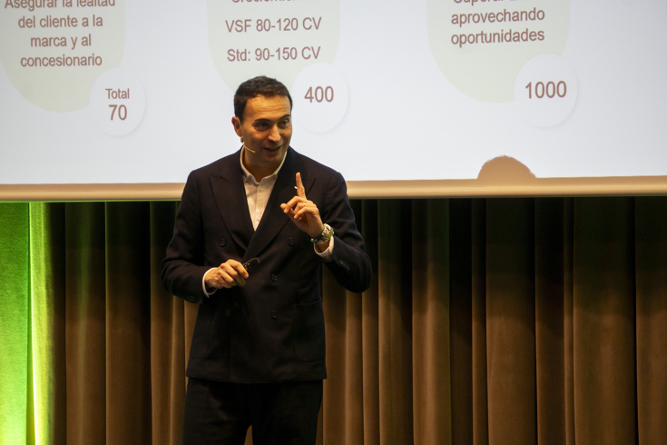
Fabio Garavelli, director de ventas de Fendt para el sur de Europa.
Fabio Garavelli, director de ventas de Fendt para el sur de Europa, fue el encargado de abrir la reunión, destacando los buenos resultados de Fendt para los mercados del sur y en especial de España. “Los cambios en el mercado europeo y global, ponen de manifiesto la importancia de los mercados mediterráneos. Y Fendt no es ajeno a ello, dedicando gran parte de sus recursos y esfuerzos en darles respuesta”, afirmó Fabio. “Fendt y su red de concesionarios forman un fuerte equipo capaz de dar respuesta a cualquier necesidad del agricultor español y los resultados de este año en España así lo dejan claro”.
Estos resultados son fruto del arduo trabajo de una red concesionarios cada día más profesional y comprometida. Su servicio al campo y al agricultor han facilitado los excelentes resultados de la marca y auguran que, a pesar de la desafiante perspectiva, Fendt seguirá al pie del cañón defendiendo el mercado.
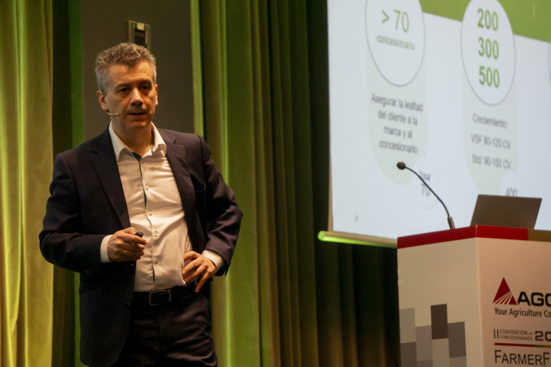
José Ramón González Casagrán, director de ventas de Fendt en España y Portugal.

“El año 2023 ha sido un año muy difícil, con una caída de mercado importante. También ha sido el segundo año consecutivo en el que Fendt ha alcanzado el tercer puesto en el ranking español. Para nosotros significa que los clientes más exigentes eligen a Fendt y a sus concesionarios para ser sus socios en el negocio. El mercado de tractores especialistas ha sido el que más ha sufrido, pero Fendt ha mantenido sus volúmenes alcanzando su mejor cuota de mercado, por lo que Fendt abandona la etiqueta de sólo tractor de alta potencia para unos pocos y ofrece soluciones para todo tipo de cultivos y explotaciones” afirma José Ramón González Casagrán, director de ventas de Fendt en España y Portugal.

“Ha sido un año duro y por eso Fendt quiere agradecer a sus clientes que sigan depositando su confianza en sus productos y en su red de concesionarios. Invertimos mucho para ser los mejores y ofrecer a nuestros clientes las mejores soluciones en maquinaria agrícola que les ayuden a ser los mejores en sus negocios, porque los mejores llevan Fendt” concluyó José Ramón.
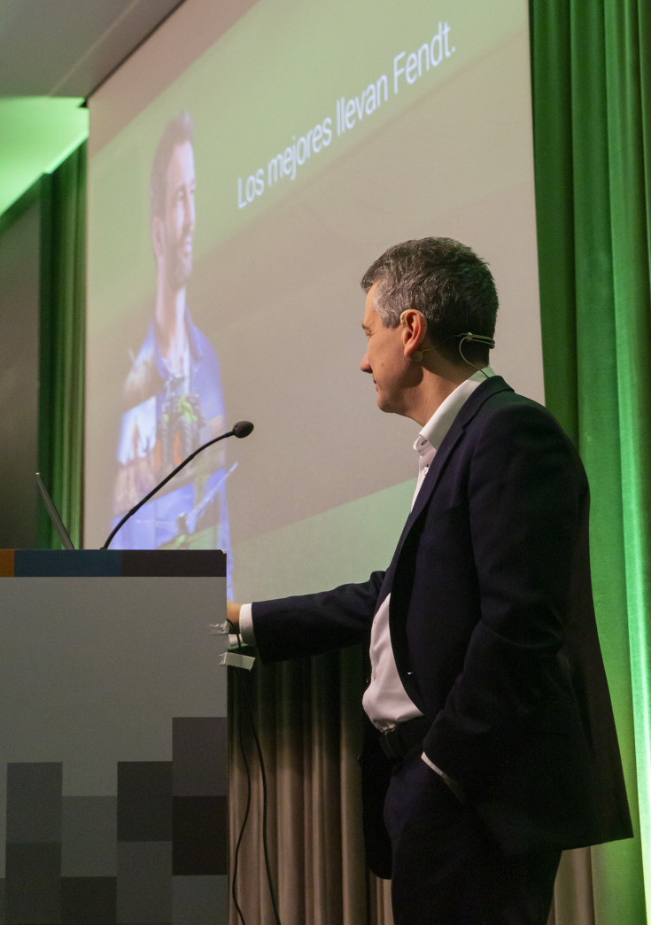
Ya entrado 2024, Fendt promete apoyar en todo lo posible al agricultor, adaptándose lo máximo posible a sus cada vez más exigentes necesidades. Jornadas de cosecha como las celebradas en Peñafiel, múltiples demostraciones organizadas de la mano de su experta red de concesionarios, y múltiples eventos, el esperado regreso de Fendtgüinos es inminente, servirán para acercarse al campo y dialogar en busca de soluciones tecnológicas que beneficien al profesional de la agricultura.

